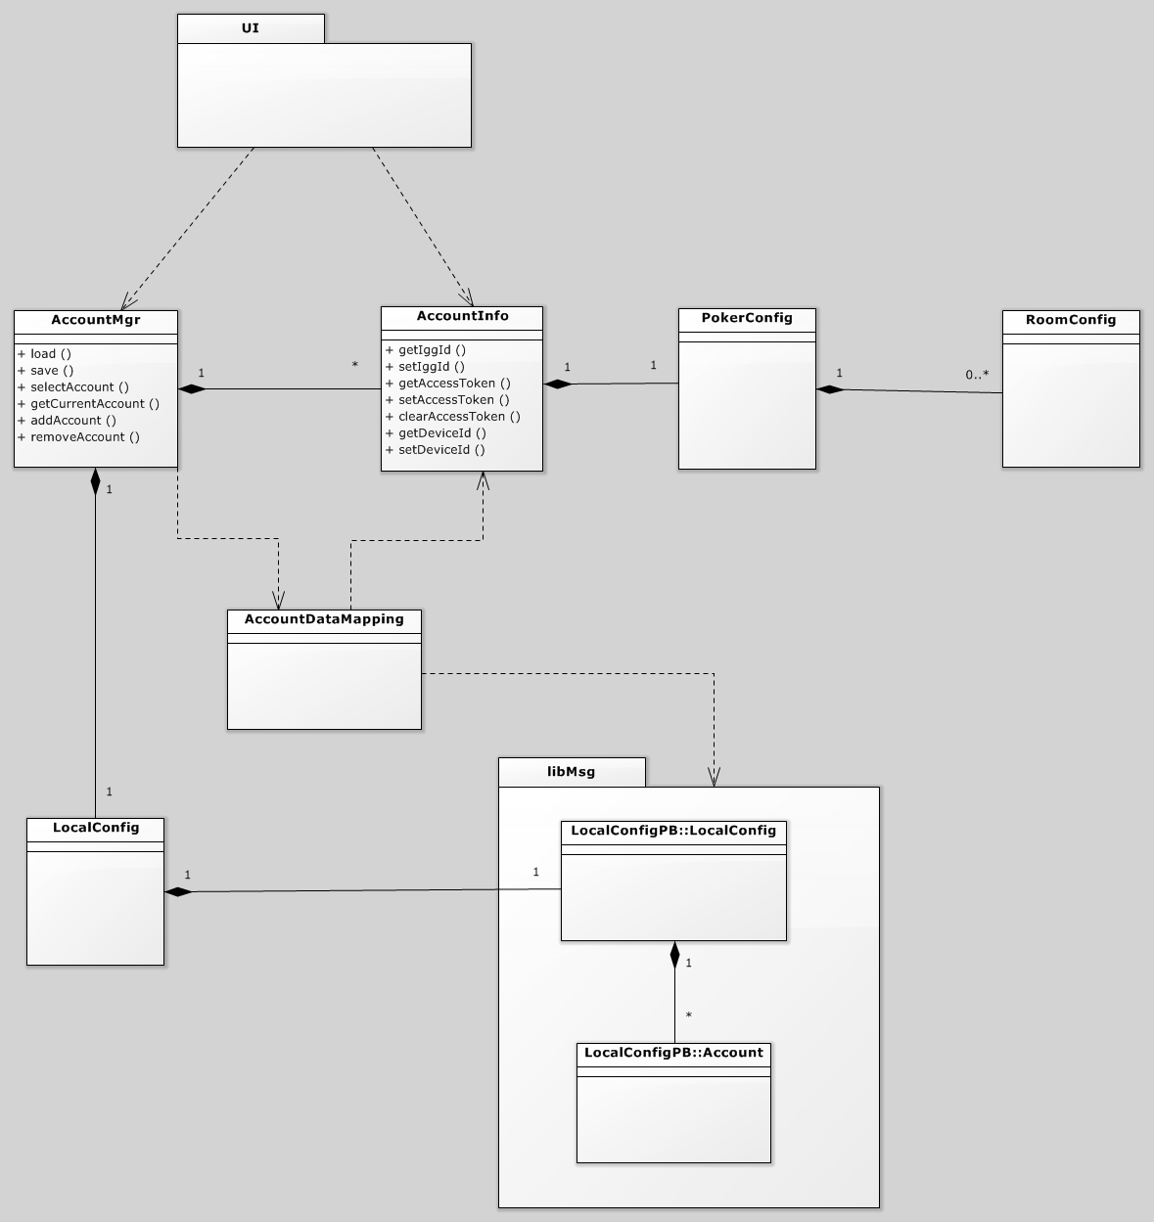

1.Casion client 端存檔開始支援多個account 的資料存檔。

2.UI 透過 AccountMgr 與 AccountInfo 介面存取資料

AccountInfo* pAccountInfo = AccountMgr::getInstance().getCurrentAccount();

pAccountInfo->setLoginPlatform(event.m_TokenData.ePlatform);

pAccountInfo->setShowBindSuccessUI(true);

//save to file

AccountMgr::getInstance().save();

3. 檔案讀寫的實作是透過 ProtoBuffer 寫成二進制格式，檔案位於

Windows:

\resources\win32_external\LocalConfig.bin

Andorid:

\Andriod\data\com.igg.andriod.casinodeluxebyigg\files\assets\LocalConfig.bin

4. ProtoBuffer的定義在

\common\libMsg\protocols_client\LocalConfig.proto

執行\common\libMsg\build.sh可以產對應的 LocalConfig.pb.h 與LocalConfig.pb.cc

5.編輯LocalConfig.bin

下載 ProtocolBuffer editor

<https://sourceforge.net/projects/protobufeditor/>

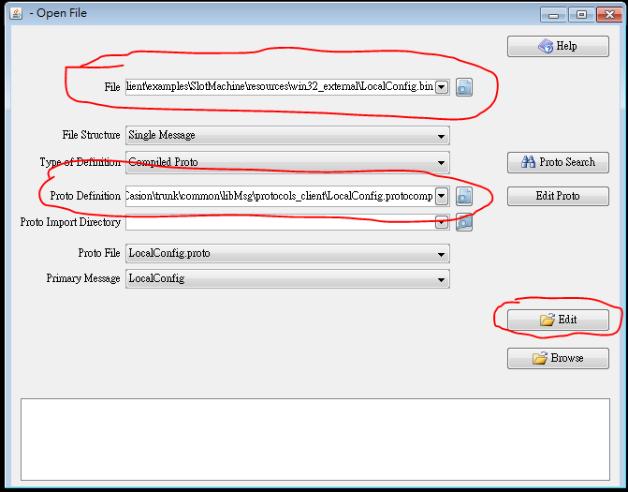

執行OpenFile，選取Flie 與Poto Definition後按下 Edit。

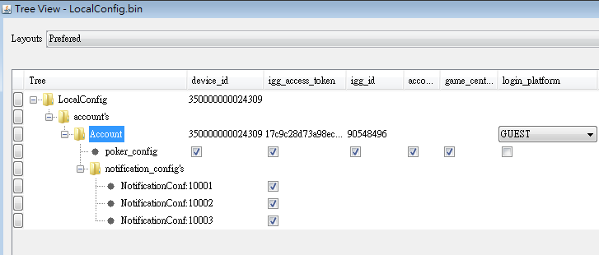

6. 新增儲存的欄位

a. 在LocalConfig.proto 增加欄位

b. 執行\common\libMsg\build.sh

c. 在AccountInfo裡增加對應的欄位以及getter 與setter

d. AccountDataMapping 裡增加 AccountInfo 與 LocalConfigPB::Account 資料轉換的程式碼。